Francês – Pré I – Cássio – atividade 6
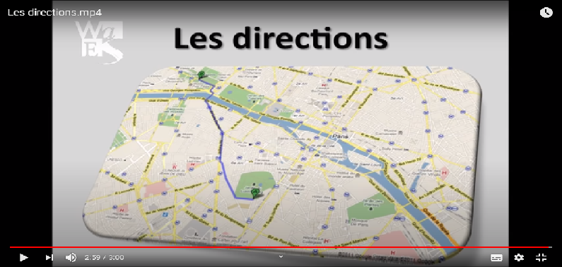
https://www.youtube.com/watch?v=OaYecQ4lE80
Bonjour à tous.
Activité 1.
Regardez les lien internet ci-dessus. Contactez-moi par le zap pour les doutes.
C’est une bande vídeo présentant quelques quelques directions pour nous situer dans un endroit/place et nous permettre de nous déplacer (locomover) en ville, par exemple.
Activité 2.
Vous ne connaissez pas la ville, donnez des exemples de questions à poser à un passant pour trouver votre chemin. Laissez les questions sur le zap du groupe.
Regardez aussi, pour vous aider.
https://www.podcastfrancaisfacile.com/debutant/directions-delf-a1-fle.html
Activité 3 –
Vous êtes devant la cathédrale et des touristes vous demande la direction. Une banque, le stade, louer une voiture.
-- renseignez les touristes et envoyez les texte sur le zap du groupe. Utilisez la carte ci-desssous.

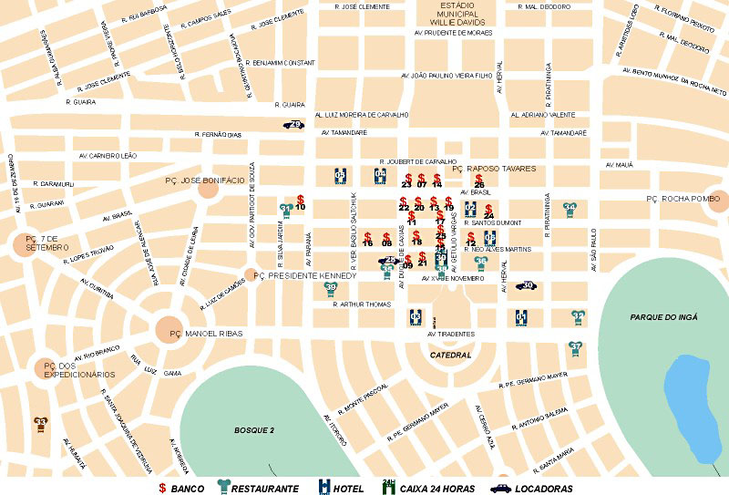
Activité 4
Appelez un camarade dans le zap et demandez comment arriver chez lui en partant de l’ILG.
Vous pouvez envoyer par cdsilva@uem.br

Merci.

